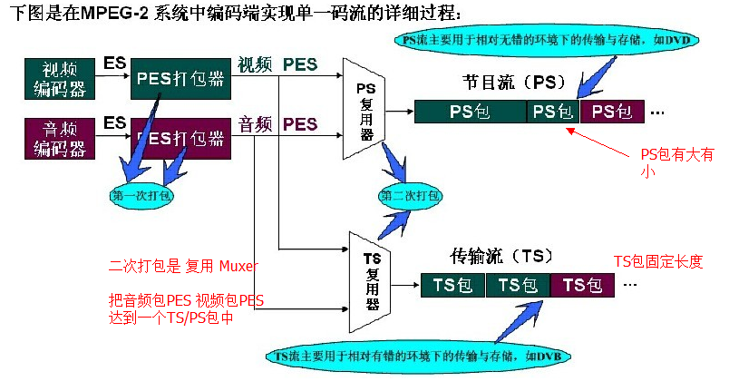

1）A/D转换后，通过MPEG-2压缩编码得到的ES基本流。这个数据流很大，并且只是I，P，B的这些视频帧或音频取样信息。

2）通过PES打包器，打包并在每个帧中插入 PTS/DTS标志，变成PES。原来是流的格式，现在成了数据包的分割形式。

3）PES根据需要打包成PS或TS包进行存储（DVD）或传输(DVB)。因每路音/视频只包含一路的编码数据流，所以每路PES也只包含相应的数据流。

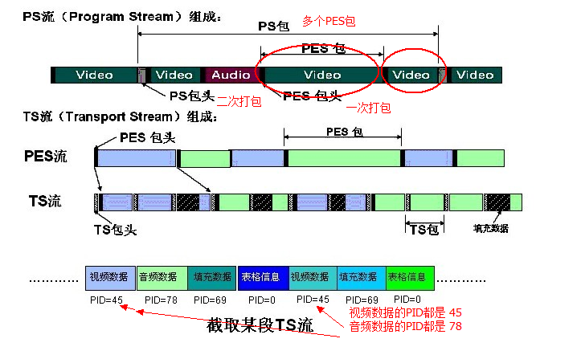

1）ES

ES--Elementary Streams (原始流)是直接从编码器出来的数据流，可以是编码过的视频数据流（H.264,MJPEG等），音频数据流（AAC），或其他编码数据流的统称。ES流经过PES打包器之后，被转换成PES包。

**ES是只包含一种内容的数据流，如只含视频或只含音频等**，打包之后的PES也是只含一种性质的ES,**如只含视频ES的PES,只含音频ES的PES**等。每个ES都由若干个**存取单元（AU Access Util）**组成，每个视频AU或音频AU都是由**头部和编码数据**两部分组成，1个AU相当于编码的1幅视频图像或1个音频帧，也可以说，每个AU实际上是编码数据流的显示单元，即相当于解码的1幅视频图像或1个音频帧的取样。

TOM:比如一个AAC原始帧 包含了1024个采样

2）PES

PES--Packetized Elementary Streams (分组的ES)，ES形成的分组称为PES分组，是用来传递ES的一种数据结构。PES流是ES流经过PES打包器处理后形成的数据流，在这个过程中完成了将ES流分组、打包、加入包头信息等操作（对ES流的第一次打包）。PES流的基本单位是PES包。PES包由包头和payload组成。

3）PTS、DTS

PTS--PresentationTime Stamp（显示时间标记）表示显示单元出现在系统目标解码器（H.264、MJPEG等）的时间。

DTS--Decoding Time Stamp（解码时间标记）表示将存取单元全部字节从解码缓存器移走的时间。

**PTS/DTS是打在PES包的包头里面的**，这两个参数是解决音视频同步显示，防止解码器输入缓存上溢或下溢的关键。每一个I（关键帧）、P（预测帧）、B（双向预测 帧）帧的包头都有一个PTS和DTS，但PTS与DTS对于B帧不一样，**无需标出B帧的DTS**，对于I帧和P帧，**显示前**一定要存储于视频解码器的**重新排序缓存器**中，经过**延迟（重新排序）**后再显示，所以一定要分别标明PTS和DTS。

4）PS

PS--Program Stream(节目流)PS流由PS包组成，而一个**PS包又由若干个PES包组成（到这里，ES经过了两层的封装）**。PS包的包头中包含了同步信息与时钟恢复信息。一个PS包最多可包含具有同一时钟基准的16个视频PES包和32个音频PES包。TOM:????????

5）TS

TS--Transport Stream（传输流）由定长的TS包组成（188字节），而**TS包是对PES包的一个重新封装（到这里，ES也经过了两层的封装）**。PES包的包头信息依然存在于TS包中。

TS流与PS流的区别在于**TS流的包结构是固定长度的**,而PS流的包结构是可变长度的。PS包由于长度是变化的,**一旦丢失某一PS包的同步信息,**接收机就会进入失步状态,从而导致严重的信息丢失事件。而TS码流由于采用了固定长度的包结构,当传输误码**破坏**了某一**TS包的同步信息**时,接收机可在**固定的位置检测**它后面包中的同步信息,从而**恢复同步,**避免了信息丢失。因此在信道环境较为恶劣、传输误码较高时一般采用TS码流,而在信环境较好、传输误码较低时一般采用PS码流。

6）TS单一码流、混合码流

单一性：TS流的基本组成单位是长度为188字节的TS包。

混合性： TS流由多种数据组合而成，一个TS**包中的数据**可以是**视频数据，音频数据，填充数据，PSI/SI表格数据**等（唯一的PID对应）。

大部分情况下， TS全称是 MPEG 2 Transport Stream（MPEG2 传输流）

分析工具：<http://blog.csdn.net/leixiaohua1020/article/details/17973587>

# 从TS流到PAT、PMT 视频ES和音频ES通过打包器和共同或独立的系统时间基准形成一个个PES，通过TS复用器复用形成的传输流

<http://blog.csdn.net/qq_31213433/article/details/50571499>